**мІНІСТЕРСТВО ОСВІТИ І НАУКИ УКРАЇНИ**

**нАЦІОНАЛЬНИЙ УНІВЕРСИТЕТ «лЬВІВСЬКА ПОЛІТЕХНІКА»**

**ІНСТИТУТ КОМП’ЮТЕРНИХ НАУК ТА ІНОРМАЦІЙНИХ ТЕХНОЛОГІЙ**

**Кафедра ІСМ**

|  |
| --- |
|  |



**ЗВІТ**

**Про виконання лабораторної роботи № 4.3**

**«** Т**абуляція функції, заданої формулою: функція з параметрами»**

**З дисципліни**

**«Алгоритмізація та програмування»**

**Студентки групи ІТ-11**

**Проців Роксолани Василівни**

**Прийняв викладач**

**Григорович В. Г.**

**Мета роботи:** Навчитися створювати циклічні програми. Навчитися використовувати формати виводу.

**Умова завдання:**

Обчислити і вивести на екран в вигляді таблиці значення функції F на інтервалі від X_поч до X_кін з кроком dX. a, b, c – дійсні числа. Значення a, b, c, X_поч, X_кін, dX ввести з клавіатури.

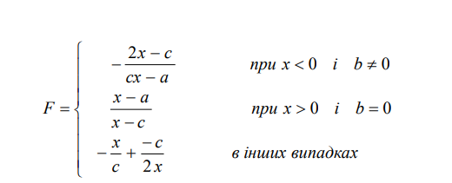

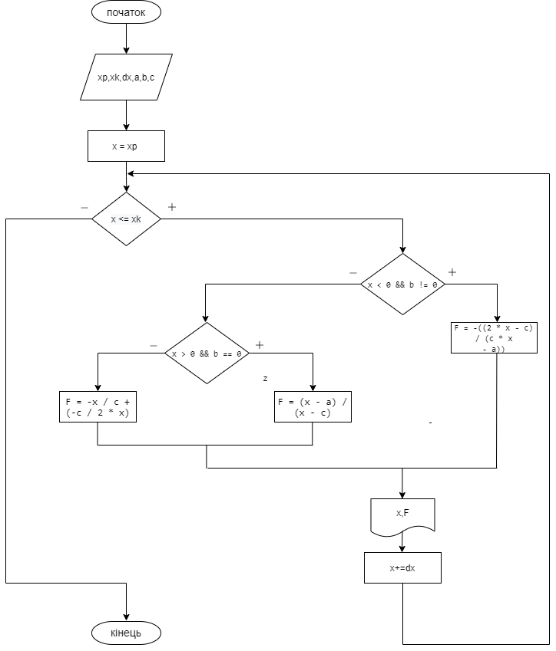

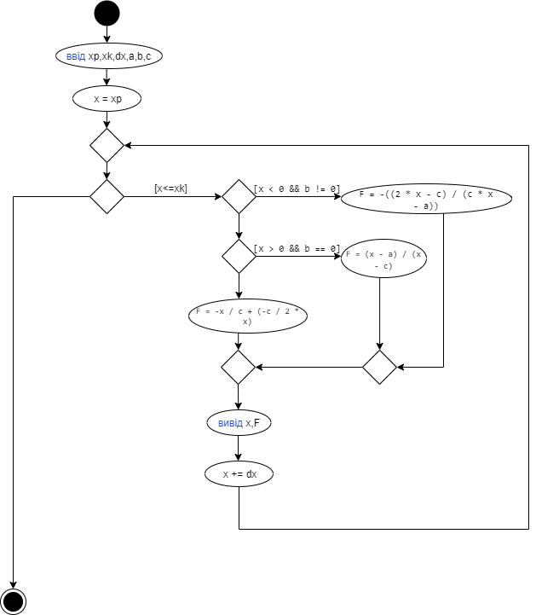

#include <iostream>

#include <cmath>

#include <iomanip>

using namespace std;

int main()

{

double x, xp, xk, dx, a,b, c, F;

cout << "xp= "; cin >> xp;

cout << "xk= "; cin >> xk;

cout << "dx= "; cin >> dx;

cout << "a= "; cin >> a;

cout << "b= "; cin >> b;

cout << "c= "; cin >> c;

cout << fixed;

cout << "---------------------------" << endl;

cout << "|" << setw(5) << "x" << " |"

<< setw(7) << "F" << " |" << endl;

cout << "---------------------------" << endl;

x = xp;

while (x <= xk)

{

if (x < 0 && b != 0)

F = -((2 * x - c) / (c * x - a));

else

if (x > 0 && b == 0)

F = (x - a) / (x - c);

else

F = -x / c + (-c / 2 * x);

cout << "|" << setw(7) << setprecision(2) << x

<< " |" << setw(10) << setprecision(3) << F

<< " |" << endl;

x += dx;

}

cout << "---------------------------" << endl;

return 0;

}

**Посилання:** <https://github.com/fxxwol/lab-4.git>

**Висновок**: під час виконання лабораторної роботи я навчилася створювати циклічні програми та використовувати формати виводу.